«РАССМОТРЕН»
на заседании Управляющего совета школы
19.07.2017г., протокол №2

ПУБЛИЧНЫЙ
ДОКЛАД
(2016 – 2017 учебный год)

директора МКОУ «Архангельская СОШ»
Л.И. Зуевой

СОДЕРЖАНИЕ

1. Общая характеристика
2.Достижения школы
3.Состав обучающихся
4.Социальный статус обучающихся и их семей
5.Условия осуществления образовательного процесса. Материальная база школы
6.Кадровое обеспечение образовательного процесса
7.Финансовое обеспечение функционирования и развития школы
8.Результаты образовательной и воспитательной деятельности
9.Меры по охране и укреплению здоровья
10.Обеспечение безопасности
11.Перечень дополнительных образовательных услуг, предоставляемых общеобразовательным учреждением

МУНИЦИПАЛЬНОЕ КАЗЕННОЕ ОБЩЕОБРАЗОВАТЕЛЬНОЕ УЧРЕЖДЕНИЕ

АРХАНГЕЛЬСКАЯ
СРЕДНЯЯ ОБЩЕОБРАЗОВАТЕЛЬНАЯ ШКОЛА

Директор Зуева Лариса ивановна
Телефон: (47346)3-12-56
Электронная почта: e-mail: arxschool@mail.ru
Адрес сайта: http://arxschool1.ucoz.com

Заместитель директора по учебно-воспитательной работе
Ухина Галина Дмитриевна
Заместитель директора по воспитательной работе
Свиридов Роман Александрович

1.Общая характеристика
Муниципальное казенное общеобразовательное учреждение Архангельская средняя общеобразовательная школа – сокращенное название МКОУ «Архангельская СОШ» – является некоммерческой организацией, зарегистрированной в Едином государственном реестре юридических лиц за основным государственным регистрационным номером 1023600508238 08 октября 2002 года. Лицензия на право ведения образовательной деятельности: серия 36 Л01 № 0000399. Свидетельство о государственной аккредитации № Д- 2319 (действительно по 20.01.2026г.). Учреждение не имеет филиалов и представительств.
Статус
Муниципальное казенное общеобразовательное учреждение средняя общеобразовательная школа.
Учредитель:
Отдел образования, опеки и попечительства администрации Аннинского муниципального района. Адрес: п.г.т. Анна, улица Ленина, дом 28.
Структурные подразделения школы:
Подразделение | Адрес
Начальная школа (1-4 классы) | Воронежская обл., Аннинский район, село Архангельское, улица Мира, дом 24  Воронежская обл., Аннинский район поселок Красный Лог улица Коммунальная дом 19
Основная школа (5-9 классы)
Средняя школа (10-11 классы)

Школа является открытой педагогической системой и работает во взаимодействии педагогического, ученического, родительского коллективов и социума.

Всего обучается детей - 212 (15 классов - комплектов)
Всего учителей - 28; аттестовано – 26 (93 %), в том числе:
*высшая квалификационная категория -16 (57,14%)
*первая квалификационная категория - 10 (35,71%)
Педагогический коллектив реализует:
*воспитательную систему «Школа – центр интеграции воспитательных возможностей сельского социума»;
*модель адаптивной школы, внутри которой обеспечивается вариативность и многоуровневость обучения на основе глубокой диагностики каждого ребенка и всей социокультурной среды села;
* личностно - ориентированное развивающее обучение.
На основании анализа работы школы за 2015-2016 уч.г. педагогический коллектив школы выдвинул на 2016-2017 уч.г. образовательные и воспитательные задачи, предусматривающие:
*гуманизацию и гуманитаризацию общеобразовательного процесса;
*формирование у учащихся потребности в обучении, саморазвитии;
*создание условий для удовлетворения образовательных потребностей учащихся;
*сохранение здоровья учащихся;
*раскрытие творческого потенциала учащихся.
Кроме того, были поставлены задачи, направленные на:
*раскрытие творческого потенциала учителя;
*постоянное повышение профессионального уровня учителя;
*стимулирование учителя применять современные образовательные технологии.
Школа имеет опыт работы:
*по развитию органов школьного ученического самоуправления: в школе действует детская школьная организация «Росток»;
*по возрождению лучших культурных традиций российского народа;
*по эстетизации и гармонизации окружения и предметной среды;
* по валеологическому направлению;
*по разработке нормативно-правовых документов, определяющих функционирование школы в режиме развития.
Педагогический коллектив проводит прогнозированное отслеживание результатов деятельности школы в процессе наблюдения за судьбами своих выпускников.
Результативность
2014г. – 93 % выпускников поступили в вузы.
2015г. - 90 % выпускников поступили в вузы и ссузы, 10 % трудоустроились.
2016 г - 96,4% выпускников поступили в вузы и ссузы, 3,6 % трудоустроились.
2017г - 100 % выпускников поступили в вузы и ссузы

Деятельность педагогов школы по созданию для воспитанника ситуации успеха, направленности воспитывающей среды:

Полное название конкурса, фестиваля, конференции и др. | Организатор (Департамент образования, ВОИПКРО, РИМК, ДДТ, СЮТ или др.) | ФИО учителя, предмет | Уровень достижения (место, грамота, благодарность или диплом, сертификат или др.)
Муниципальный уровень
- | - | - | -
Региональный уровень
Областной этап XII Всероссийского конкурса «Мастер педагогического труда по учебным и внеучебным формам физкультурно-оздоровительной и спортивной работы» среди специалистов в области физической культуры и спорта образовательных организаций (учителя) | Департамент образования, науки и молодежной политики Воронежской области | Авдеева Наталия Васильевна, учитель физической культуры | Диплом за участие в региональном этапе
Всероссийский уровень
IV Международный педагогический конкурс «Внеклассное мероприятие» | Образовательный портал «Кладезь знаний» | Шаталова Лариса Николаевна, учитель английского языка | Диплом 2 ст.
I Всероссийский онлайн конкурс по страноведению для учителей английского языка «The United States of America» | Интеллектуально – развивающий центр «Педэкспромт» | Шаталова Лариса Николаевна, учитель английского языка | Диплом 2 ст.
Международный конкурс для педагогов «Радуга талантов» | Российский информационно-образовательный портал | Попова Светлана Евгеньевна, учитель биологии | Диплом победителя
Всероссийское тестирование «ТоталТест сентябрь 2016»  Направление: Использование информационно-коммуникационных технологий в педагогической деятельности | Портал https://totaltest.ru | Самарина Марина Викторовна, учитель русского языка и литературы | Диплом 1 ст.
Всероссийская викторина «Развитие профессиональных компетенций педагогических кадров в сфере информационно-коммуникационных технологий. Высокий уровень» | Всероссийское издание «Педпроспект» http://pedprospekt.ru | Самарина Марина Викторовна, учитель русского языка и литературы | Диплом 1 ст.
Всероссийская викторина «Развитие профессиональных компетенций педагогических кадров в сфере информационно-коммуникационных технологий. Высокий уровень» | Всероссийское издание «Педпроспект» http://pedprospekt.ru | Сушкова Ирина Валентиновна, учитель русского языка и литературы | Диплом 1 ст.
Всероссийский конкурс для педагогов. Номинация: Патриотическое воспитание школьников. | Портал Росконкурс https://roskonkursy.ru | Самарина Марина Викторовна, учитель русского языка и литературы | Диплом 2 ст.
Конкурс профессионального мастерства «Образование. XXI век» | Образовательный педагогический портал «Ресурс» | Кривошеева Юлия Николаевна, педагог-психолог | Диплом 2 ст.
IV Конкурс авторских программ и учебно-методических материалов «Успешные инициативы" | Российский центр мониторинга и оценки профессиональных компетенций работников образования «ПедТест» | Кривошеева Юлия Николаевна, педагог-психолог | Диплом 1 ст.

2.Достижения школы
Школа является открытой педагогической системой и работает во взаимодействии педагогического, ученического, родительского коллективов и социума, о чём говорят достижения ОУ:
ШКОЛА – ПРИЗЕР:
* Муниципального этапа краеведческой конференции «Родословие»
* Муниципальной конкурса-выставки «Умельцы Прибитюжья», «Мир глазами детей»
Муниципального этапа областного конкурса «Старая, старая сказка»
Районного этапа Всероссийского конкурса «Живая классика-2015»
* Муниципальной научно-практической конференции «Юность: творчество, поиск, успех»
*Муниципальной олимпиады по избирательному законодательству
*Муниципального конкурса «Лидер XXI века»
*Муниципального этапа конкурса патриотической песни «Красная гвоздика»
* VII муниципального фестиваля детских театральных коллективов
*Районных спортивных соревнований
*Региональной научно-практической конференции « От любви к природе - к культуре природопользования»
*Областного фестиваля «Мы разные, но все-таки мы вместе!»
*Регионального конкурса «Юный сочинитель»
* VIII Всероссийского конкурса «Святые заступники Руси»
*Всероссийской предметной олимпиады «Олимпус»
*Всероссийского конкурса «Мультитест», «Инфознайка», «Инфоурок», «Путешествие по Лингвинии», «Умка», «Альбус»
*Международной дистанционной олимпиады «Видеоурок»
*Международной олимпиады по английскому языку «Face2Face»

3.Состав обучающихся

В школе обучалось 212 человек, в том числе в НШ – 94, в ОШ – 94, в СШ – 24 человек.
Класс | 1 | 2 | 3 | 4 | 5 | 6 | 7 | 8 | 9 | 10 | 11
Всего | 20 | 24 | 28 | 20 | 16 | 20 | 17 | 15 | 27 | 14 | 10
Мальчиков | 9 | 16 | 15 | 10 | 11 | 6 | 14 | 10 | 20 | 6 | 4
Девочек | 11 | 8 | 13 | 10 | 5 | 14 | 3 | 5 | 7 | 8 | 6

4.Социальный статус обучающихся и их семей

Число детей из полных благополучных семей - 166.
Число детей из неполных благополучных семей - 48.
Число детей из семей, требующих повышенного внимания со стороны педагогов школы - 20:
- на контроле классных руководителей - 8.
- на внутришкольном учете - 8
- на учете в ПДН - 2,
Число детей из малообеспеченных семей, получающих:
-льготное горячее питание в школе - 57
Число детей из многодетных семей - 55 .
Число детей, воспитывающихся:
матерью(отцом)-одиночкой - 48 .
родителями-инвалидами - нет .
Число детей, находящихся под опекой - 1.
Число детей-инвалидов, в т.ч. дошкольников - 4 .
Число детей, родители которых являются пенсионерами - нет .
Число детей, родители которых являются военнослужащими - нет .
Число детей из семей «беженцев» или вынужденных переселенцев,
не имеющих статус - нет.

5.Условия осуществления образовательного процесса.
Материальная база школы

В рамках реализации НОИ «Наша новая школа» в учреждении системно решались вопросы условий реализации образовательных программ: кадровые, финансовые, материально-технические и другие, направленные на достижение необходимых образовательных результатов и решение задачи сохранения и укрепления здоровья обучающихся. Школьная система оценки качества образования, включая оценку образовательных достижений как основу для перехода с одной ступени обучения на другую, ориентирована на создание условий и социально-педагогических механизмов для постоянного повышения качества непрерывного образования в школе и создание организационных основ и механизмов для проведения в жизнь государственной образовательной политики на школьном уровне, кадровое и интеллектуальное обеспечение школы. Создана система поддержки талантливых детей и общая среда для проявления и развития способностей каждого ребенка через развитие системы дополнительного образования, проведение различных олимпиад, конкурсов, конференций. Службами сопровождения (социальный педагог, учитель-логопед, педагог психолог, библиотекарь, старшая вожатая и др.) реализуется Программа коррекционной помощи детям с ограниченными возможностями здоровья. В рамках модернизации региональных систем общего образования в практике работы школы реализуется проект «Электронный дневник» и «Электронный журнал» (обновление информации 1 раз в неделю).
Режим работы школы:
*для 2-11 классов
1. 8.30. – 9.15.
2. 9.25. – 10.10.
3. 10.25.- 11.10.
4. 11.25.- 12.10.
5. 12.25. – 13.10.
6. 13.20. – 14.05.
7. 14.15. - 15.00.
*для 1-го класса
1. 8.30. – 9.05.
2. 9.15. - 9.50.
Динамическая пауза 40 минут
3. 10.30. – 11.05.
4. 11.25. - 12.00.
В 1 классе в сентябре, октябре – 3 урока по 35 минут каждый; в ноябре, декабре – 4 урока по 35 минут каждый; январь-май – по 4 урока по 45 минут каждый.
Временные промежутки перемен между уроками:
*после 1,4,5 уроков – 10 минут;
*после 2,3 урока – по 15 минут (для организации питания обучающихся).
Между началом факультативных занятий и последним уроком обязательных занятий перерыв продолжительностью 45 минут.
Материальная база школы включает:
- благоустроенное здание школы, 17 учебных кабинетов (1 компьютерный класс, кабинет физики, химии, географии, истории, лингафонный, русского языка, биологии, математики, литературы, 5 кабинетов начальных классов. Все подключены к сети Интернет);
- библиотека с общим фондом 11025 экземпляров;
- актовый зал;
- кабинет педагога психолога;
- читальный зал;
- кабинет социального педагога;
- медицинский кабинет;
- кабинет логопеда;
- краеведческий музей ;
- мастерская столярная и слесарная;
- спортивный зал, стадион, силовой городок, детские игровые площадки;
- столовая с пищеблоком;
- газовая котельная;
- учебно-опытный участок 0,5 га, овощехранилище;
- методический кабинет.
В школе имеется:
- компьютеры в комплектации - 34
-ноутбук -3
- мультимедиапроекторы - 18
- интерактивные доски - 3
- телевизоры - 5
- DVD проигрыватели - 5
- магнитолы - 2
- видеомагнитофон - 1
- сканер - 1
-МФУ - 2
- принтер - 24
- муз.центр - 3
- ламинатор - 1
- фотоаппарат - 1
-брошюратор - 1
-баян - 1
- документ камера - 2

6. Кадровое обеспечение образовательного процесса

I.Администрация:
1)Директор
2)Заместители директора:
- по учебно-воспитательной работе;
- по воспитательной работе;
- по АХЧ;
- преподаватель допризывной подготовки.
II. Сотрудники:
- руководители МО классных руководителей;
- руководители МО учителей предметников;
- руководители кружков, функционирующих при школе;
- руководители спортивных секций;
-социальный педагог;
- педагог психолог;
- библиотекарь;
- логопед;
- секретарь.
Общее количество сотрудников 39.
Из них педагогических работников 26
III.Информация о педагогах
Образовательный уровень:
- имеют высшее образование 24
- имеют среднее специальное образование 2
- из них обучается в вузах - 0

Квалификационный показатель профессионализма:
- имеют I квалификационную категорию 10
- имеют высшую квалификационную категорию 16

Общий педагогический опыт:
- имеют стаж работы до 10 лет 4
- имеют стаж работы от 10 до20 лет 8
- имеют стаж работы от 20 до 30 лет 11
- имеют стаж работы от 30 лет и выше 5

IV.Половозрастной состав:
- мужчин 3;
- женщин 23;
- до 30 лет -;
- от 30-50 20;
- от 50 и выше 6.

V. Дополнительные сведения (кадры, имеющие награды, звания, научные степени).
Значком «Отличник народного образования» - 1.
Значком «Почетный работник общего образования РФ» - 3.

Увеличилась доля преподавателей, прошедших аттестацию, повысивших и подтвердивших категорию (первую и высшую). Повысили категорию учитель иностранного языка Шаталова Л.Н. , (с 1КК на ВКК), подтвердили категорию учитель биологии Попова С.Е.(ВКК), учитель русского языка и литературы Рыжова А.Н.(ВКК), учитель русского языка и литературы Самарина М.В. (ВКК), учитель русского языка и литературы Сушкова И.В. (ВКК), учитель начальных классов Брусова Г.Н. (1КК).

Анализ качественного состава педколлектива показал положительную динамику роста профессионального уровня учителей. Выросла активность учителей, их стремление к творчеству, увеличилось число учителей, участвующих в инновационных процессах школы.

7. Финансовое обеспечение функционирования и развития
общеобразовательного учреждения

Общий объем финансирования ОУ в 2016 году составил 19758,9 тыс. руб., в том числе из бюджетов: субъекта РФ 13705,2 тыс.руб., целевые средства_0 тыс.руб., внебюджетные источники финансирования составили 0 тыс.руб. Исполнение –100%.
Финансовый год | Размер бюджетных ассигнований, тыс.руб
2011 | 5353,3
2012 | 6691,0
2013 | 3756,5
2014 | 15185,5
2015 | 17802,8
2016 | 19758,4

Исполнение бюджета в 2016 г. 100 %

Расходы школы в 2016 году составили ( тыс. руб)
Наименование показателей | № строки | Бюджетные расходы | Расходы за счет в/б источников
Расходы-всего (сумма строк 02,06,12-15) | 01 | 19758,9
Оплата труда и начисления на оплату труда (сумма строк 03,04,05) | 02 | 12864,1
Заработная плата | 03 | 9911,2
Прочие выплаты | 04 | 1,6
Начисления на оплату труда | 05 | 2948,3
Приобретение услуг (сумма строк 07-11) | 06 | 37218
Услуги связи | 07 | 73,5
Транспортные услуги | 08 | 9,2
Коммунальные услуги | 09 | 2220,0
Услуги по содержанию имущества | 10 | 1075,3
Прочие услуги | 11 | 343,8
Пособие по социальной помощи населению | 12 | -
Прочие расходы | 13 | 99,4
Приобретение основных средств | 14 | 1970,2
Приобретение материальных запасов | 15 | 1102,9

Расходы на оплату труда и начисления на оплату труда составили 65,1 %.
За 2016 финансовый год для улучшения материальной базы школы и повышения безопасности среды пребывания учащихся ( воспитанников) было приобретено:
Наименование закупки | Сумма (рублей)
Мебель | -
Оборудование для школьной столовой | 19600
Спортивное оборудование | -
Телевизоры | -
Медицинское оборудование | -
Бытовая техника | -
Наглядные и учебные пособия, учебники | 117350,45
Жалюзи | 6256,00
Компьютерная техника | -
Автобус | 1827000,00

Соотношение бюджетных и внебюджетных средств в общих объемах расходования:
 | Подушевое финансирование | Муниципальные средства | Внебюджетное финансирование
Оплата труда | 50,18
Выплаты по больничным листам
Начисления на оплату труда (ЕСН) | 14,92
Услуги связи | 0,28 | 0,09
Транспортные услуги |  | 0,05
Коммунальные услуги |  | 11,23
Услуги по содержанию имущества | 1,22 | 4,22
Прочие услуги | 0,41 | 1,33
Пособия по социальной помощи населению
Прочие расходы |  | 0,50
Увеличение стоимости основных средств | 0,63 | 9,34
Увеличение стоимости материальных запасов | 1,72 | 3,86

Привлеченные средства (внебюджетные):

Название организации | Сумма
ЗАО «Дружба» (спонсорская помощь – проведение новогодних праздников)  Муниципальные (питание)  Родительские средства (питание)  Школьное молоко | 15000 рублей  496860 руб.  1348620 руб.  193678 руб.
Итого | 2054158 руб.

8.Результаты образовательной деятельности

Вариативная часть учебного плана обеспечивала учёт местных социокультурных особенностей и возможностей индивидуального развития школьников в соответствии с их интересами и склонностями, а также предпрофильную подготовку на 2-й ступени обучения. Часы вариативной части использовались на изучение предметов инвариантной части, на предметы по выбору.
Образовательная программа и учебный план школы предусматривают выполнение государственной функции школы – обеспечение базового общего среднего образования, развитие ребенка в процессе обучения. Главным условием для достижения этих целей являлось включение каждого ребенка на каждом учебном занятии в деятельность с учетом его возможностей и способностей. Достижение указанных целей обеспечивалось поэтапным решением задач работы школы на каждой ступени обучения.
Одной из целей Образовательной программы школы является создание условий для повышения качества образования школьников через внедрение в учебный процесс современных педагогических образовательных и воспитательных технологий.
Для достижения этой цели в школе проведен ряд мероприятий: серия семинаров, педагогических советов по использованию в УВП педагогических технологий; пополнен библиотечный фонд школы учебно-методической специальной литературой по педагогическим технологиям.
За последние 3 года педагогами школы изучены и успешно внедряются в образовательный процесс следующие педагогические технологии: информационно-коммуникационные технологии; проектные технологии, технология «Дебаты»; арт-технологии; технологии педагогического общения; технология организации и сопровождения общешкольных и классных мероприятий; технология совместной деятельности в разноуровневых и разновозрастных коллективах; поисковые, исследовательские методы, и др.
Практика использования современных образовательных технологий дала свои результаты: по итогам учебного года успеваемость составила 97 %, в том числе закончили учебный год на «хорошо» и «отлично» - 42,5 % детей. 26 педагогов школы обеспечили 212 учащимся обязательное усвоение государственных программ, углубление и расширение гуманитарного, гражданского образования, развитие устойчивых познавательных интересов и творческих способностей, формирование навыков самостоятельной учебной деятельности на основе дифференциации.
В рамках ШСОКО системно проводился мониторинг уровня образовательных достижений обучающихся школы на различных ступенях обучения (в том числе для перехода на следующую ступень обучения), а также в рамках итоговой аттестации выпускных классов.
Разработанная Программа развития системы дошкольной подготовки детей на 2016-2017 годы (утверждена педагогическим советом 30.08.2016г., Протокол №2) направлена на обеспечение выравнивания стартовых возможностей детей из различных социальных групп и слоев населения для получения качественного начального общего образования. Школа продолжила реализацию программы подготовки детей 6-летнего возраста к школе из расчёта 2 часа в неделю в течение учебного года (4 занятия по 20 минут).
На первой ступени обучения (всего 5 классов) решались задачи формирования у учащихся осознанного чтения, письма и счета, правильной и полноценной речи; привития ответственного отношения к труду и хорошего художественного вкуса; средствами каждого учебного предмета воспитания лучших нравственных качеств, любви к Отечеству, своему народу, его языку, духовным ценностям и природе, уважительного отношения к другим народам; способствования разностороннего и гармоничного развития младших школьников, раскрытия творческих способностей.
Учебный план для 1-4 классов в рамках реализации основной образовательной программы начального общего образования в соответствии федеральным государственным образовательным стандартом начального общего образования разработан на основе ряда документов Министерства образования и науки Российской Федерации, департамента образования, науки и молодежной политики Воронежской области, Устава МКОУ Архангельской СОШ (принят на общем собрании трудового коллектива от 02 декабря 2015г., протокол №2); Образовательной программы МКОУ «Архангельская СОШ»
Учебный план 1-4 классов реализует основную образовательную программу начального общего образования в соответствии с федеральным государственным образовательным стандартом начального общего образования и фиксирует предельно допустимую аудиторную учебную нагрузку обучающихся. Обязательная часть учебного плана определяет состав учебных предметов обязательных предметных областей, которые реализуются в МКОУ «Архангельская СОШ» и отражают содержание образования, обеспечивающее достижение важнейших целей современного начального образования:
- формирование гражданской идентичности обучающихся, приобщение их к общекультурным, национальным и этнокультурным ценностям;
- готовность обучающихся к продолжению образования на последующих ступенях основного общего образования, их приобщение к информационным технологиям;
- формирование здорового образа жизни, элементарных правил поведения в экстремальных ситуациях;
- личностное развитие обучающихся в соответствии с индивидуальностью.
Целенаправленная работы учителей начальных классов дала свои положительные результаты. Учащиеся первой ступени окончили учебный год с успеваемостью 100%, 40% учащихся окончили на «хорошо» и «отлично».
На второй ступени обучения введены элективы по русскому языку, по биологии. Учебные курсы 5 класс по русскому языку.

На третьей ступени обучения завершается образовательная подготовка учащихся. Школа ставила перед собой задачу достижения каждым выпускником функциональной грамотности и его подготовки к продолжению обучения в средних специальных и высших учебных заведениях.

Анализ результатов сдачи экзаменов выпускников средней основной школы
в форме и по материалам ЕГЭ
Предмет | Участвовали (чел.) | Удельный вес выпускников, получивших  более 55 баллов
Русский язык | 9 | 8
Математика (проф) | 9 | 8
Математика (базов.) | 7

Средний балл по школе (ЕГЭ)
*Русский язык 63,6 %
*Математика (проф.) 55,2 %

Экзамены по выбору обучающиеся сдавали по химии, обществознанию, физике и показали достаточно хорошие знания по избранным предметам.

Средний балл по школе
Обществознание - 39,3
Физика - 48,7
Химия - 38

Итоги работы с учащимися, мотивированными на учёбу
Одной из самых распространённых форм работы с одарёнными детьми является проведение школьного этапа и участие в муниципальном этапе предметных олимпиад. Через предметные олимпиады предъявляются новые требования к содержанию и качеству образования, формам и методам учебной работы, у обучающихся формируется повышенный интерес к изучаемым предметам, к научно-исследовательской деятельности. в соответствии с графиком, утверждённым директором школы. Оргкомитет олимпиады (Ухина Г.Д., Самарина М.В., Менкова Н.А., Попова С.Е., Авдеева Н.В., Рылькова М.А.) обеспечил условия для проведения школьного этапа в соответствии с требованиями. В текущем учебном году олимпиада была проведена по следующим учебным предметам: химия, физика, информатика и ИКТ, биология, математика, география, русский язык, литература, английский язык, обществознание, история, технология, физическая культура, ОПК, ОБЖ. При составлении заданий школьного этапа олимпиады использовались методические рекомендации ВИРО по разработке заданий и проведения школьного этапа Всероссийской олимпиады школьников. За последние годы в нашей школе наблюдается положительная динамика роста участников как школьного, так и муниципального этапов. Остаются многочисленными по количеству участников олимпиады по русскому языку, истории, биологии, обществознанию, математике, географии. Такие показатели свидетельствуют о целенаправленной работе педагогического коллектива школы по выявлению и поддержке талантливых детей.

Информация о количестве победителей и призёров школьного этапа

№ п/п | Предмет | Кол-во участников | Кол-во победителей | Кол-во призёров | Кол-во уч-ся, направленных на муниципальный этап
1 | математика | 45 | 7 | 16 | 2
2 | русский язык | 39 | 7 | 13 | 3
3 | английский | 8 | 3 | 1 | 1
4 | физика | 8 | 1 | 1 | 2
5 | химия | 6 | 1 | 1 | 0
6 | биология | 19 | 4 | 6 | 2
7 | география | 16 | 4 | 9 | 5
8 | литература | 13 | 2 | 4 | 1
9 | история | 20 | 1 | 4 | 1
10 | обществознание | 19 | 3 | 5 | 4
11 | МХК | 4 | 0 | 1 | 0
12 | ф-ра | 11 | 2 | 3 | 2
13 | технология | 13 | 1 | 1 | 1
14 | ОБЖ | 4 | 0 | 0 | 0
15 | ОПК | 26 | 1 | 3 | 4
16 | информатика | 1 | 1 | 0 | 1
Итого |  | 252 | 38 | 68 | 29

№  п.п | Предмет | Школьный этап |  |  | % победителей и призёров от общего кол-ва
№  п.п | Предмет | Кол-во участников | Кол-во победителей | Кол-во призеров | % победителей и призёров от общего кол-ва
1 | математика | 36 | 8 | 10 | 50
2 | русский язык | 19 | 5 | 4 | 47,3
3 | английский | 10 | 2 | 4 | 60
4 | физика | 20 | 1 | 10 | 55
5 | химия | 13 | 3 | 6 | 69,2
6 | биология | 20 | 6 | 9 | 75
7 | география | 24 | 4 | 8 | 60
8 | литература | 11 | 2 | 2 | 36,3
9 | история | 22 | 3 | 4 | 32
10 | обществознание | 33 | 5 | 6 | 33,3
11 | МХК | 3 | 1 | 2 | 100
12 | ф-ра | 13 | 2 | 4 | 51
13 | технология | 24 | 5 | 13 | 75
14 | ОБЖ | 7 | 2 | 2 | 49
15 | ОПК | 16 | 1 | 3 | 25
 | Итого | 271 | 50 | 87 | 50,5

Воспитательная деятельность школы

Цель воспитания: «Создание условий для формирования физически здоровой, духовной, творческой, нравственной, интеллектуальной и коммуникативной личности ребенка, умеющей ориентироваться в современных социокультурных условиях».
Задачи воспитательной работы:
1. Формирование гуманистического мировоззрения школьников, способных осознанно выстраивать свою жизнь и нравственно развиваться;
2. Формирование достойного отношения к труду, являющееся показателем человеческой сущности, постоянное самосовершенствование и самовоспитание, достойное и уважительное отношение к обществу и самому себе;
3. Приобщение школьников к ведущим духовным ценностям своего народа к его национальной культуре, языку, традициям и обычаям;
4. Физическое развитие, гигиеническая культура, соблюдение правил человеческого общения, естественных приемлемых норм культурного человека;
5. Продолжить укрепление школьных традиций, способствующих созданию школьного коллектива;
6. Совершенствовать систему работы дополнительного образования и внеурочной деятельности.
7. Формировать у учащихся представление о здоровом образе жизни, продолжать обновлять и развивать систему работы по охране здоровья учащихся;
8. Продолжать формировать и развивать систему работы с родителями и общественностью.

Главным целевым ориентиром при определении содержания и способов организации внеучебной деятельности учащихся школы является образ выпускника. Для формирования желаемых и интеллектуальных, духовно-нравственных и физических качеств ребенка используются педагогические средства, предполагающие ориентацию на общечеловеческие принципы.
Организуя воспитательные мероприятия, педагогический коллектив школы ориентируется на использование нетрадиционных форм и методов, внедрение в практику работы личностно-ориентированных технологий:
- организация и сопровождение общешкольных и классных праздников и мероприятий;
- проведение театрализованных и концертных выступлений;
- воспитание через коллектив;
- совместная деятельность в разноуровневых и разновозрастных коллективах;
- проведение общественной экспертизы достижений учащихся;
- технология компромисса;
- создание ситуации успеха;
- консультативная индивидуальная работа;
опрос, беседа, диалог, собеседование, инструктаж, тренинг и пр.
Уровень воспитанности учащихся школы в 2016-2017 уч.году (сентябрь) составил:
-высокий - 27,7%;
- хороший – 24,8%
-средний - 34 %;
-низкий - 12,6 % (в основном, дети из семей группы «риска»).

Самоуправление в школе базируется на работе Спикера, который координирует работу детской организации «Росток» и осуществляет их деятельность через коллективные творческие дела и акции. В школе проводятся Дни самоуправления, итоги которых подводятся на совещании при заместители директора по ВР и через средства информации ( школьный сайт) доводятся до учащихся и педагогов школы.
В школе разработана Программа дополнительного образования. Система работы по организации дополнительного образования в нашей школе включает следующие направления деятельности:
- Физкультурно-спортивное направление
«Спортивные игры» (Фролов О.В.) – 2 часа
«ОФП» (Авдеева Н.В.) – 2 часа
- Социально-педагогическое направление
«Росток» (Билескина М.В.) – 2 часа
Краеведение (Сапронова Е.Ю.) – 2 часа
- Художественно-эстетическое
«Юный художник» (Рылькова М.А.) – 2 часа
«Декоративно-прикладное искусство» (Рыльков В.И.). – 2 часа
«Золушка» (Кривошеева Ю.Н.) – 2 часа
«Маски» (Сушкова И.В., Самарина М.В.) – 4 часа

На базе школы также функционировало 12 объединений внеурочной деятельности, согласно пяти направлениям развития личности по ФГОС и Воскресная школа на базе храма Архангела Михаила:
Основные  направления | Название кружков, секций | Количество часов в неделю по классам
Основные  направления | Название кружков, секций | 1 | 2 | 3А | 3Б | 4
Спортивно-оздоровительное | Сильные, ловкие, смелые | 2 | 2 | 2 | 2 | 2
Духовно-нравственное | Воскресная школа | 2 | 2 | 2 | 2 | 2
Социальное | Краеведение 1 класс  Краеведение 2 Б класс  Краеведение 2 Акласс  Краеведение 3 класс  Краеведение 4 класс | 1  -  -  -  - | -  1  -  -  - | -  -  1  -  - | -  -  -  1  - | -  -  -  -  1
Общеинтеллектуальное | Волшебный крестик  Самоделкин | 1  1 | 1  1 | 1  1 | 1  1 | 1
Общекультурное | Смотрю на мир глазами художника  Малыши на сцене  В гостях у сказки  Золотая ниточка  Волшебная бусинка | -  1  1  1  1 | 2  1  1  1  1 | 2  1  1  1  1 | 2  1  1  1  1 | 2  1  1  1  1
Итого |  | 12 (10) | 12 (10) | 12 (10) | 12 (10) | 12 (10)

Основная структурная единица воспитательной работы школы – коллективное творческое дело (КТД),
Система ключевых дел школы включает:
-Цикл тематических вечеров
-Смотр спортивных достижений
-День самоуправления
-Первый звонок, Последний звонок, Выпускной бал;
-Дни здоровья (Осенний кросс)
-День учителя
-Осенний бал
- День матери
- Новогодний бал
- Новогодние утренники
- День защитника Отечества
- День Победы
- Встреча выпускников
- Предметные декады

Система связей, дополняющих культурологическую среду социума, включает:
- Районный историко-краеведческий музей;
- Дом детского творчества;
- Станция юных техников;
- Детско- юношеская спортивная школа;
- Сельский Дом культуры;
- Сельская библиотека;
- Аннинская школа искусств;
- Женсовет.

Связи по обеспечению социализации детей:
- Комитет по физической культуре и спорту;
- Районная газета «Аннинские вести»;
- Районный отдел социальной защиты населения;
- Государственная инспекция по безопасности дорожного движения;
- БУЗ ВО Аннинская РБ;
- Районный военный комиссариат;
- Комиссия по делам несовершеннолетних и защите их прав;
- Центр трудовой адаптации;
- Совет содействия семье и школе;
- Ветеранская общественная организация.
Система воспитательной деятельности в школе неразрывно связана с диагностикой, социальными опросами (результаты опубликованы на сайте школы), позволяющими корректировать то или иное направление воспитательной работы в целях наибольшего положительного эффекта.
Методические объединения классных руководителей успешно решают задачу воспитания обучающихся и их социализации как через основополагающие принципы воспитательной системы работы школы, так и через системный обмен опытом опытных классных руководителей и начинающих, через наставничество. Информационно-методическое обеспечение деятельности классных руководителей в нашей школе представлено следующей документацией:

- ИЗВЛЕЧЕНИЕ ИЗ КОНВЕНЦИИ О ПРАВАХ РЕБЁНКА
- ПОЛОЖЕНИЕ О КЛАССНОМ РУКОВОДИТЕЛЕ
- ДОЛЖНОСТНАЯ ИНСТРУКЦИЯ КЛАССНОГО РУКОВОДИТЕЛЯ
- САМОАНАЛИЗ УСПЕШНОСТИ КЛАССНОГО РУКОВОДИТЕЛЯ
- ЦИКЛОГРАММА РАБОТЫ КЛАССНОГО РУКОВОДИТЕЛЯ
- ПЛАН СЕТКА ВОСПИТАТЕЛЬНОЙ ДЕЯТЕЛЬНОСТИ С КЛАССНЫМ КОЛЛЕКТИВОМ ПО МЕСЯЦАМ
- ПРОТОКОЛЫ РОДИТЕЛЬСКИХ СОБРАНИЙ
- СОЦИАЛЬНЫЙ ПАСПОРТ КЛАССА
- ДОКУМЕНТАЦИЯ КЛАССНОГО РУКОВОДИТЕЛЯ ПО ВОПРОСАМ ПРОФИЛАКТИКИ ПРАВОНАРУШЕНИЙ И БЕЗНАДЗОРОНОСТИ НЕСОВЕРШЕННОЛЕТНИХ
- ОТЧЁТНАЯ ДОКУМЕНТАЦИЯ КЛАССНОГО РУКОВОДИТЕЛЯ
- ДИАГНОСТИКО-АНАЛИТИЧЕСКИЕ МАТЕРИАЛЫ
- РАЗРАБОТКИ ВОСПИТАТЕЛЬНЫХ МЕРОПРИЯТИЙ

В практике воспитательной деятельности школы реализуются комплексно-целевые программы:

«Любознательность»,
«Верность»,
«Семья»,
«Семья и школа-шаг навстречу»,
«Здоровье»,
«Адаптация»,
«Закон одинаков для всех!»,
«Солнышко»,
«Живому-жить!».
Содержание, формы и методы работы с родителями обучающихся, используемые в нашей школе, условно можно разделить на:
-повышение психолого-педагогических знаний родителей (*родительский всеобуч;
*конференции; *открытые уроки, внеклассные мероприятия; *индивидуальные тематические консультации; *ролевая игра; *педагогический практикум; *посещение семьи; *педагогическая дискуссия);
- вовлечение родителей в учебно-воспитательный процесс (*родительские собрания; *родительские дни в школе; *совместные творческие дела; *помощь в укреплении материально-технической базы школы; *социологические опросы; *семейные гостиные);
- участие родителей в управлении школой (* Управляющий совет школы; * классные родительские собрания; * родительский комитет).
Тематика родительских собраний:
- Безопасная дорога наших детей. Основы личной безопасности;
- О новых образовательных программах по предметам. Структура ФГОС. Нормативно-правовая база по введению ФГОС
- Роль семьи и школы в формировании и поддержании мотивации учащихся к обучению.
- Психическое и физическое здоровье школьников.
- Типы семейного воспитания.
- Права, обязанности, ответственность родителей и детей.
Сложившаяся в школе система контроля за посещаемостью учащихся привела к снижению количества пропусков занятий без уважительных причин.
На территории нашего села находится несколько учреждений, с которыми школа поддерживает тесную связь: сельский ДК, больница, ЗАО «Дружба» и крестьянско-фермерские хозяйства.. Сегодня при актуальности проблемы поиска новых принципов организации образовательной системы сельского социума, внедрения инновационных моделей взаимодействия села и школы, определения новых более эффективных форм взаимодействия с возможными социальными партнерами, использования педагогических ресурсов социального окружения все-таки системообразующим элементом нашего сельского социума является школа.
Мы стремимся к своему становлению как открытой социально-педагогической системы и остаемся тем важнейшим социальным институтом на селе, который обеспечивает реальное взаимодействие растущей личности, родителей и социума.
Итак:
1. Система воспитания и образования, сложившаяся в школе дает положительные результаты: уменьшается количество уроков без уважительных причин.
2. Ученическое самоуправление позволяет решать общественно-значимые задачи: поддерживать в порядке школьную территорию и учебные кабинеты, развивать творческие способности учащихся, повышать мотивацию учебной деятельности и способствует формированию социально ориентированной личности.
3. В школе созданы достаточные хорошие условия (в том числе материальная база и кадровые ресурсы) для дополнительного образования детей.
4.Увеличилось число учащихся, участвовавших в мероприятиях школы, муниципалитета, региона и России, требующих определенного интеллектуального уровня.
5. Исследования, проводимые в школе, показывают, что в классных коллективах сложился благоприятный микроклимат, растет число участников, победителей и призеров олимпиад и конкурсов:
9.Меры по охране и укреплению здоровья

Здоровьесберегающая направленность образовательного процесса в школе реализуется через создание здоровьесберегающей среды и через реализацию комплексно-целевой программы «Здоровье»
*использование интегрированных курсов учебных предметов (блочная подача учебного материала, лекционно-зачетная система и др.);
*организация комплексного медицинского обслуживания обучающихся;
*организацию особого двигательного режима (динамические паузы, физкультминутки, Дни здоровья и пр.);
*обязательное введение элементов валеологических знаний в содержание предметов естественнонаучного цикла (корректировка программ);
*логопедическую помощь (функционирование школьного логопедического пункта);
* комплексную спортивно-оздоровительную работу со школьниками;
* двухразовое горячее питание для учащихся 1-11 классов,
*лекционную работу с педагогами и родителями учащихся в рамках педагогических консилиумов, психолого-педагогических практикумов и родительского всеобуча;
*применение современных здоровьесберегающих технологий;
*функционирование школьного медицинского кабинета;
*доступность медицинской помощи фельдшерско-акушерским пунктом при МБУЗ Аннинская ЦРБ.
Главная цель выполнения школьной программы «Здоровье»- сохранение и укрепление здоровья школьников; пропаганда здорового образа жизни в рамках учебно-воспитательного процесса. В рамках КЦП «Здоровье» проводится отслеживание заболеваемости учащихся , их групп здоровья, физкультурных групп . Это осуществляется посредством изучения медицинских карт учащихся по результатам диспансеризации. Реальный результат на сегодняшнее время - объективная и достоверная информация о состоянии здоровья обучающихся школы.

МОНИТОРИНГ ЗАБОЛЕВАНИЙ УЧАЩИХСЯ МКОУ «АРХАНГЕЛЬСКАЯ СОШ»

Всего учащихся | 2015-2016г.  226 уч-ся | 2016-2017г.  212 уч-ся
Здоровы | 129/57% | 111/52%
Имеют отклонения в здоровье | 97/43% | 101/47%
Данные по группам здоровья
1 основная | 18/8% | 21/9%
2 основная | 180/79% | 168/79%
2 подготовительная | 24/11% | 20/11%
3 специальная | 4/2% | 3/1%
Основные заболевания
Сколиоз | 49 /22% | 46 /21%
Плоскостопие | 18/8% | 15/7%
Нарушение осанки | 32/14% | 31/14%
Миопия | 10/4.4% | 6/2%
Ожирение | 28/12% | 29/13%
Дефицит веса | 12/5.7% | 10/4%
Хронический гастродэудэнит | 27/11% | 24/10%
Хронический тонзиллит | 5/2.2% | 4/2.3%
ДНЗ | 17/7.5% | 16/7.5%
ДЖВП | 8/3.3% | 7/3%
Анемия | 2/1% | 2/1%
Тубинф. | 9/3.9% | 7/3%
Астиматизм | 6/2.3% | 6/2%
Невротические реакции | 6/2.5% | 4/1.2%
Белково-энергетическая недостаточность | 21/8.8% | 22/9%
Другие заболевания
Цистит | 1/0.4% | 1/0.4%
Келоидные рубцы | 1/0.4% | 1/0.4%
Дети инвалиды | 4/2% | 3/1%

Вывод: Мониторинг в рамках программы «Здоровье» показал, что произошли незначительные изменения. Изменились количественные показатели групп здоровья. В данной таблице отражены измененные показатели. По-прежнему, среди заболеваний школьников лидирую сколиоз, хронический гастродэудэнит, ожирение, ДНЗ.

Количество часто болеющих детей по школе имеет тенденцию к снижению (2014-2015 г. - 30 %, 2015-2016г. – 20%;).
Число учащихся специальной медицинской группы снизилось с 4% до 0%. Количество учащихся основной и подготовительной групп колеблется по учебным годам.
Система обеспечения безопасности жизнедеятельности характеризуется отсутствием травматизма по школе на протяжении последних лет. Перспективные направления деятельности:
-Использование в полной мере возможностей учебных дисциплин и курсов в сохранении и укреплении здоровья (использование валеологических знаний в учебных курсах; обучение навыкам сохранения и укрепления здоровья на уроках и во внеурочной деятельности, бесконфликтного общения и др.).
-Создание системы мониторинга здоровья учащихся школы.
-Реализация школьной КЦП «Здоровье».
-Коррекционная работа с детьми и подростками, имеющими эмоциональные нарушения и проблемы в эмоционально-волевой сфере, по формированию и развитию навыков позитивного общения и взаимодействия детей и взрослых в образовательном процессе.
-Определение комплекса мер по формированию у учащихся ценностей здорового образа жизни.

Организация питания
Сбалансированное двухразовое питание включает молоко и молочные продукты (какао, молочные каши), фрукты, натуральные соки, мясные изделия (биточки, куриные окорочка, бифштексы и др.), кондитерские изделия. Двухразовым питание обеспечены 100 % обучающихся школы, в том числе:
-количество учащихся школы - 212:
*в 1-4 классах обучается - 94 человек, из них получают двухразовое горячее питание в школе - 78 человек;
*в 5-9 классах обучается - 94 человек, из них получают двухразовое горячее питание в школе - 84 человек.
*в 10-11 классах обучается – 24 человек, из них получают двухразовое горячее питание в школе - 20 человек.

10.Обеспечение безопасности

Охрана учреждения осуществляется в дневное время педагогическим персоналом по графику , в вечернее время – сторожами.
Установлена пожарная сигнализация. В наличии имеются первичные средства пожаротушения и противотравматическое оборудование в соответствии с нормативными требованиями. Оформлены «Уголок по противопожарной безопасности», «Уголок по правилам дорожного движения», «Уголок «Юный друг пожарной дружины». Разработаны Паспорт антитеррористической защищённости на 2015-2016 г.г. и Наблюдательное дело по безопасности дорожного движения.
Безопасные условия труда и обучения в школе обеспечиваются комплексом мер, направленных на обеспечение безопасности жизнедеятельности участников образовательного процесса, технического и обслуживающего персонала:
*заключен Коллективный договор между администрацией и работниками школы (принят на общем собрании трудового коллектива школы 10.12.2010г.);
*разработаны и введены в действие инструкции по охране труда и технике безопасности на рабочем месте (всего 107 инструкций);
*инструктаж регистрируется в Журнале инструктажа на рабочем месте, Журнале вводного инструктажа, Журнале по электробезопасности (для 1-ой группы), Журнале учебы педагогов по ТБ;
*введены в действие Журнал регистрации инструкций по охране труда и ТБ, Журнал выдачи инструкций, Журнал регистрации несчастных случаев на производстве, Журнал регистрации несчастных случаев с обучающимися;
*введены в действие Планы эвакуации обучающихся и сотрудников школы на случай возникновения пожара;
*введено Положение о порядке проведения инструктажей по охране труда с руководителями, работниками и учащимися школы (с учетом мнения профкома школы от 30.08.2012г.);
*введено Положение об административно-общественном контроле по охране труда (с учетом мнения профкома школы от 30.08.2012г.);
* введено Положение о комиссии по охране труда (протокол №5 заседания педсовета школы от 30.08.2012г.);
*организована учеба по противопожарной безопасности с учащимися школы (10-часовая программа) и сотрудниками школы;
*систематически проводится работа по замерам сопротивления электроприборов;
*организована учеба по правилам дорожного движения с учащимися (9-часовая программа);
* 4 раза в год проводятся учения по эвакуации на случай возникновения ЧП;
* в каждом классе-кабинете имеются Правила действия на случай возникновения ЧП;
*в каждом классе-кабинете оформлены Уголки по технике безопасности;
*ежегодно проводится декада ОБЖ;
*введены в действие приказы директора школы по охране труда и технике безопасности;
* 1 раз в полугодие заключаются Соглашения по охране труда и технике безопасности между администрацией и профсоюзным комитетом школы ;
*вопросы охраны труда и техники безопасности рассматриваются на совещаниях при директоре.

В основном поставленные задачи на 2015-2016 уч.год выполнены.
Образовательная программа реализована в полном объёме. Повысилась активность учащихся в проводимых в школе мероприятиях творческого характера.
Консультации, собеседования, разработка и внедрение в практику работы методических рекомендаций для учителей оказывают корректирующую помощь учителям.
Повысился профессиональный уровень педагогического коллектива. Возросла творческая активность учителей.
Наряду с имеющимися положительными результатами в работе школы имеется ряд сложностей, на решение которых будут направлены усилия педагогического, ученического, родительского коллективов школы и социума в новом 2015-2016 учебном году.
Перспективы и планы развития:
1. Продолжить переход на ФГОС ООО.
2. Оборудование рабочего места учителя в соответствии с требованиями ФГОС.
3.Участие педагогов школы в предстоящем учебном году в программах, конкурсах, проектах, грантах различного уровня (муниципальный конкурс «Учитель года», муниципальный конкурс лучших педагогов образовательных учреждений на грант Главы Аннинского муниципального района и др.).
Ожидаемые результаты:
*формирование всесторонне образованной, социально зрелой, саморазвивающейся личности;
*реализация предпрофильной подготовки на средней ступени и профильного обучения на старшей ступени;
*повышение доступности и качества образования, соответствующего современным требованиям;
*внедрение новых образовательных технологий обучения;
*повышение демократизации управления школой;
*повышение роли дополнительного образования;
*укрепление материально-технической базы;
*повышение эффективности и качества ресурсного обеспечения образовательного процесса;
*формирование здорового образа жизни;
*удовлетворенность педагогов, учащихся и их родителей, социума жизнедеятельностью школы и результатами преобразований.

11.Перечень дополнительных образовательных услуг,
предоставляемых общеобразовательным учреждением
Процент охвата обучающихся дополнительными образовательными услугами на бесплатной основе
№/№ | название |  | руководитель |  | классы |  | Количество  часов
Художественно-эстетическое направление
1. | Декоративно-прикладное искусство |  | Рыльков В.И. | 5,7,11 |  |  | 2 часа
2. | Юный художник |  | Рылькова М.А. | 3,4,5,7,8 |  |  | 2 часа
3. | Золушка |  | Кривошеева Ю.Н. | 4,5 |  |  | 2 часа
4. | Маски |  | Самарина М.В., Сушкова И.В. | 5,7,8,9,10,11 |  |  | 4 часа
Социально-педагогическое направление
5. | Росток |  | Билескина М.В. |  | 5,6,7,8 |  | 2 часа
6. | Краеведение |  | Сапронова Е.Ю. |  | 6,9,10 |  | 2 часа
Физкультурно-спортивное направление
7. | Спортивные игры |  | Фролов О.В. |  | 6,7,8,9 |  | 2 часа
8. | ОФП |  | Авдеева Н.В. |  | 8,10,11 |  | 2 часа
ИТОГО |  |  |  |  |  |  | 18 часов
Спортивно-оздоровительное направление
1 | Сильные, ловкие, смелые | Авдеева Н.В. |  |  |  | 2,3,4,5 | 2 часа
Социальное направление
2 | Краеведение 1 кл | Каньшина И.Д. |  |  |  | 1 | 1 час
3 | Краеведение 2 А кл | Пуговкина Т.В. |  |  |  | 2 А | 1 час
4 | Краеведение 2 Б кл | Менкова М.Д. |  |  |  | 2 Б | 1 час
5 | Краеведение 3 кл | Токарева О.В. |  |  |  | 3 | 1 час
6 | Краеведение 4 кл | Зайцева А.А. |  |  |  | 4 | 1 час
7 | Умное перышко | Менкова М.Д. |  |  |  | 1,2,3,4,5 | 1 час
Общеинтеллектуальное направление
8 | Волшебный крестик | Зайцева А.А. |  |  |  | 1,2,3,4,5 | 1 час
9 | Самоделкин | Токарева О.В. |  |  |  | 1,2,3,4,5 | 1 час
Общекультурное направление
10 | Смотрю на мир глазами художника | Рылькова М.А. |  |  |  | 2 | 2 часа
11 | Малыши на сцене | Пуговкина Т.В. |  |  |  | 1,2,3,4 | 1 час
12 | В гостях у сказки | Каньшина И.Д. |  |  |  | 1,2,3,4,5 | 1 час
13 | Золотая ниточка | Токарева З.П. |  |  |  | 2,3,5 | 2 часа
14 | Волшебная бусинка | Сапронова О.М. |  |  |  | 1,2,3,5 | 2 часа
Духовно-нравственное направление
15 | Воскресная школа | Каменева Г.И. |  |  |  | 1-5 кл. | 2 часа
 |  |  |  |  |  |  | 14 (16) часов

Кружки посещали 196 обучающихся, что составляет 86,7 % от общего количества учащихся, это ниже чем в прошлом году (89,3%) на 2,6%. Связано с уменьшением количества часов на дополнительное образование (31 ч. в 2014-2015 уч. году/18 ч. в 2015-2016 уч. году).

ПРИЛОЖЕНИЕ

Приложение №1

Участие и призовые места (победы) в конкурсах муниципального уровня

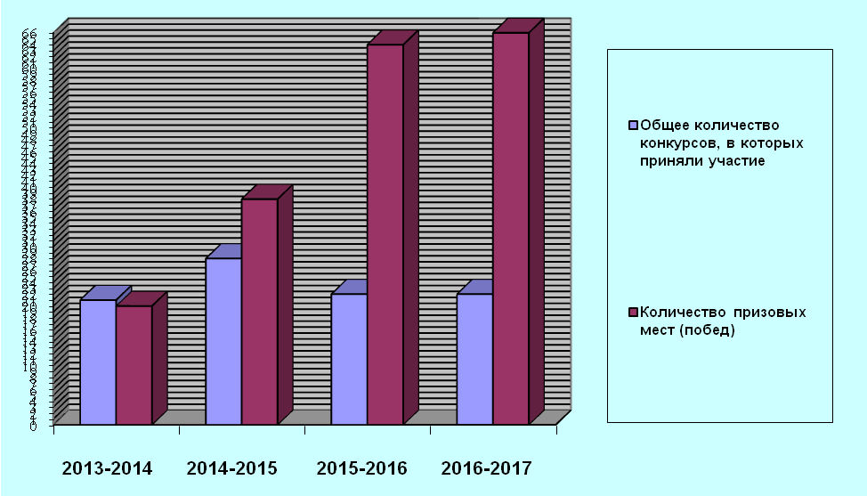

Участие и призовые места (победы) в конкурсах Регионального уровня

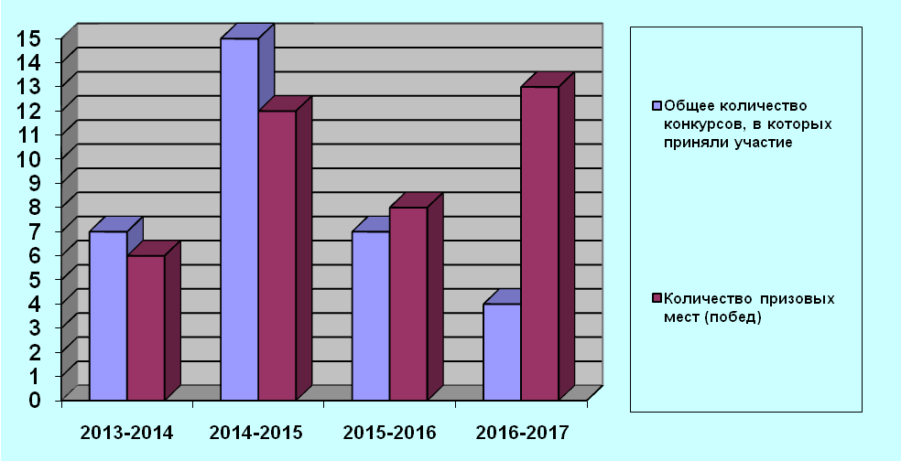

Участие и призовые места (победы) в конкурсах Всероссийского уровня

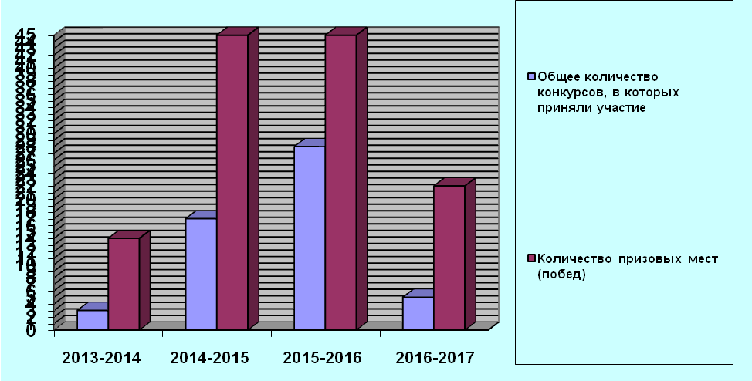

Участие и призовые места (победы) в конкурсах Международного уровня

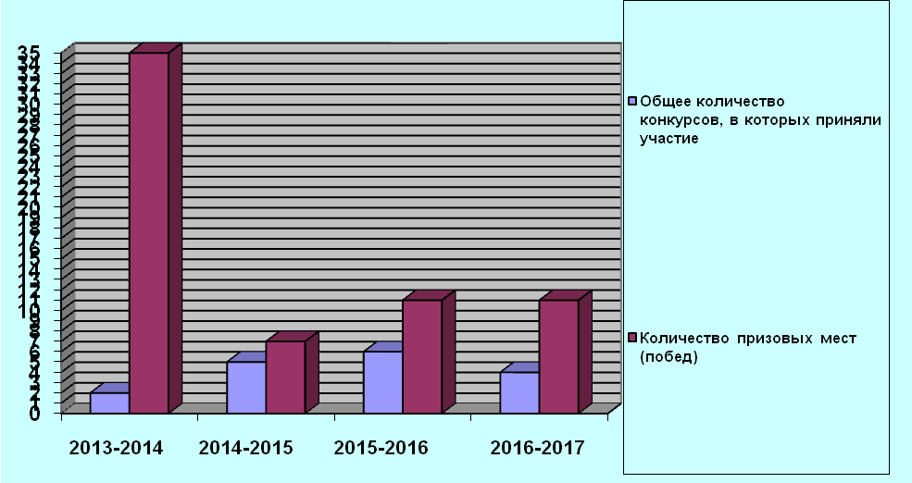

Приложение №2
Участие учителей в мероприятиях и конкурсах различного уровня (сводная таблица):

Уровень | Количество участников |  |  |  |  |  |  | Количество победителей
Уровень | 2010-2011 | 2011-2012 | 2012-2013 | 2013 - 2014 | 2014-2015 | 2015 –  2016 | 2016-2017 | 2010-2011 | 2011-2012 | 2012-2013 | 2013-2014 | 2014-2015 | 2015 –  2016 | 2016-2017
Школьный | - | - | - | - | - | - | - | - | - | - | - | - | - | -
Окружной | - | - | - |  | - | - | - | - | - | - |  | - | - | -
Муниципальный | 1 | 2 | 2 | 1 | 2 | - | - | - | 1 | 1 | - | 2 | - | -
Региональный | 5 | 2 | 2 | 3 | 1 | 2 | 1 | - | - | - | - | - | - | -
Всероссийский | 3 | 1 | 1 | 3 | 3 | 5 | 5 | - | - | 1 | 2 | 1 | 5 | 5
Международный | - | - | 2 | - | - | - | - | - | - | - | - | - | - | -

